растет незначительно. Водоотдача при высушивании в первые циклы испытаний примерно в два раза меньше величины водопоглощения.
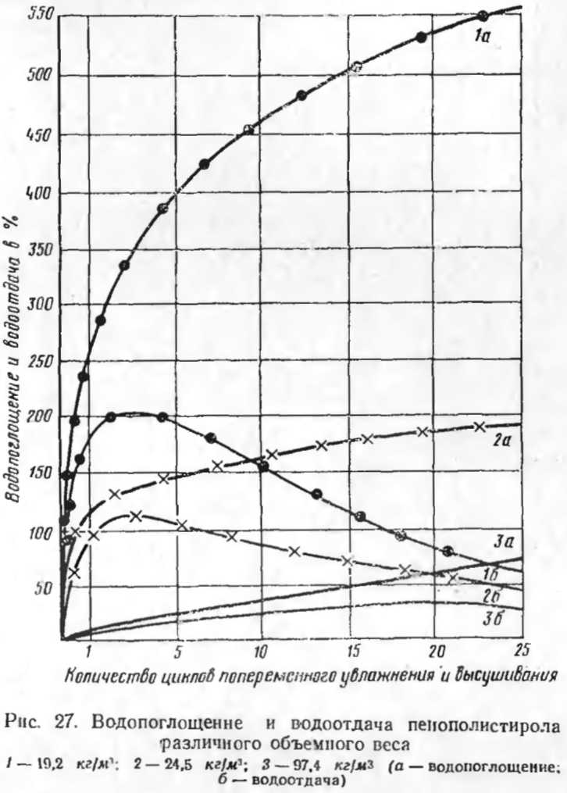
У пенополивинилхлорида марок ПВХ-1 и ПВХ-2 во-допоглощение после 25 циклов достигает величины, почти вдвое большей, чем водоотдача, и прочность этих материалов после 25 циклов испытания может значительно снижаться (в пределах 3—34%).
Можно считать, что водоотдача различных материалов зависит главным образом от их структуры (пористости): у материалов с примерно одинаковым объемным

